

Новгородская область

АДМИНИСТРАЦИЯ БОРОВИЧСКОГО МУНИЦИПАЛЬНОГО РАЙОНА

ПОСТАНОВЛЕНИЕ

10.07.2024 | № | 2280

г.Боровичи

О проведении публичных слушаний

В соответствии с Градостроительным кодексом Российской Федерации, Положением о порядке организации и проведения публичных слушаний или общественных обсуждений по вопросам градостроительной деятельности на территории городского поселения города Боровичи, утверждённым решением Совета депутатов города Боровичи от 27.03.2018 № 176, с учетом заключения комиссии по землепользованию и застройке Боровичского муниципального района от 03.07.2024 № 10, на основании Устава Боровичского муниципального района Администрация Боровичского муниципального района ПОСТАНОВЛЯЕТ:
1. Вынести на публичные слушания вопрос по предоставлению разрешения на отклонение от предельных параметров разрешенного строительства, реконструкции объектов капитального строительства:
в отношении реконструируемого индивидуального жилого дома на земельном участке с кадастровым номером 53:22:0021225:11, в территориальной зоне Ж1 (Зона застройки индивидуальными жилыми домами), площадью 817 кв.метров, расположенном по адресу: Новгородская обл., р-н Боровичский, г.Боровичи, Боровичское городское поселение, ул.Красных Командиров, на земельном участке расположено здание, жилой дом, 55, в части отступа от юго-восточной границы земельного участка
0 метров в соответствии с Приложением № 1 к настоящему постановлению;
в отношении планируемого к размещению индивидуального жилого дома на земельном участке с кадастровым номером 53:22:0021804:27, в территориальной зоне Ж1 (Зона застройки индивидуальными жилыми домами), площадью 1457 кв.метров, расположенном по адресу: Новгородская обл., р-н Боровичский, г.Боровичи, Боровичское городское поселение, ул.Перёдкинская, в части отступа от южной границы земельного участка
2 метра в соответствии с Приложением № 2 к настоящему постановлению;

кн

2

в отношении реконструируемого индивидуального жилого дома на земельном участке с кадастровым номером 53:22:0020673:34, в территориальной зоне Ж2 (Зона смешанной застройки индивидуальными жилыми домами, блокированными жилыми домами и многоквартирными домами этажностью не выше четырех надземных этажей (четвертый этаж мансардный), площадью 817 кв.метров, расположенном по адресу: обл. Новгородская, р-н Боровичский, г.Боровичи, Боровичское городское поселение, ул.А.Кузнецова, на земельном участке расположено здание, жилой дом, 47, в части отступа от северной границы земельного участка
0 метров, от северо-западной границы земельного участка – 0 метров, северо-восточной границы земельного участка – 2 метра в соответствии с Приложением № 3 к настоящему постановлению.
в отношении реконструируемого индивидуального жилого дома на земельном участке с кадастровым номером 53:22:0020825:12, в территориальной зоне Ж1 (Зона застройки индивидуальными жилыми домами), площадью 817 кв.метров, расположенном по адресу: обл. Новгородская, р-н Боровичcкий, г.Боровичи, ул.Александра Невского, д.124, в части отступа от северо-восточной границы земельного участка 2 метра в соответствии с Приложением № 4 к настоящему постановлению;
в отношении планируемого к размещению гаража на земельном участке с кадастровым номером 53:22:0020622:18, в территориальной зоне Ж1 (Зона застройки индивидуальными жилыми домами), площадью
1390 кв.метров, расположенном по адресу: Новгородская обл., р-н Боровичский, городское поселение город Боровичи, г.Боровичи, ул.А.Невского, на земельном участке расположено здание, жилой дом, 57, в части отступа от северо-восточной границы земельного участка 0,5 метра, от юго-восточной границы земельного участка – 0,5 метра в соответствии с Приложением № 5 к настоящему постановлению.
2. Назначить организатором публичных слушаний Администрацию Боровичского муниципального района в лице отдела архитектуры и градостроительства комитета архитектуры и имущественных отношений (адрес нахождения организатора: Новгородская обл., г.Боровичи, ул.Коммунарная, д.48, каб.44; номер телефона: 8 (816-64) 9-12-24; адрес электронной почты - arch@boradmin.ru; контактное лицо – Иманкулова О.В., главный специалист отдела архитектуры и градостроительства комитета архитектуры и имущественных отношений Администрации муниципального района.

кн

2

3. Установить срок проведения публичных слушаний с 11 июля по
02 августа 2024 года.
4. Назначить собрание участников публичных слушаний по рассматриваемому вопросу на 02 августа 2024 года в 17.00 в конференц-зале Администрации Боровичского муниципального района по адресу: Новгородская обл., г.Боровичи, ул.Коммунарная, д.48 (третий этаж).
5. В период проведения публичных слушаний с материалами, подлежащими рассмотрению на публичных слушаниях, можно ознакомиться на официальном сайте Администрации Боровичского муниципального района https://boradmin.gosuslugi.ru в разделе «Архитектура и градостроительство – публичные слушания» или в рабочие дни с 14.00 до 17.30 в отделе архитектуры и градостроительства комитета архитектуры и имущественных отношений Администрации муниципального района по адресу: Новгородская обл., г.Боровичи, ул.Коммунарная, д.48, кабинеты
№№ 42, 44.
6. Утвердить прилагаемый Порядок внесения участниками публичных слушаний предложений и замечаний, касающихся вопросов, подлежащих рассмотрению на публичных слушаниях.
7. Опубликовать постановление в приложении к газете «Красная искра» - «Официальный вестник», извещение о проведении публичных слушаний – в газете «Красная Искра»;
8. Разместить постановление и извещение о проведении публичных слушаний на официальном сайте Администрации Боровичского муниципального района.

Первый заместитель
Главы администрации района М.Е. Мелешев

Приложение № 1
к постановлению Администрации
муниципального района
от 10.07.2024 № 2280
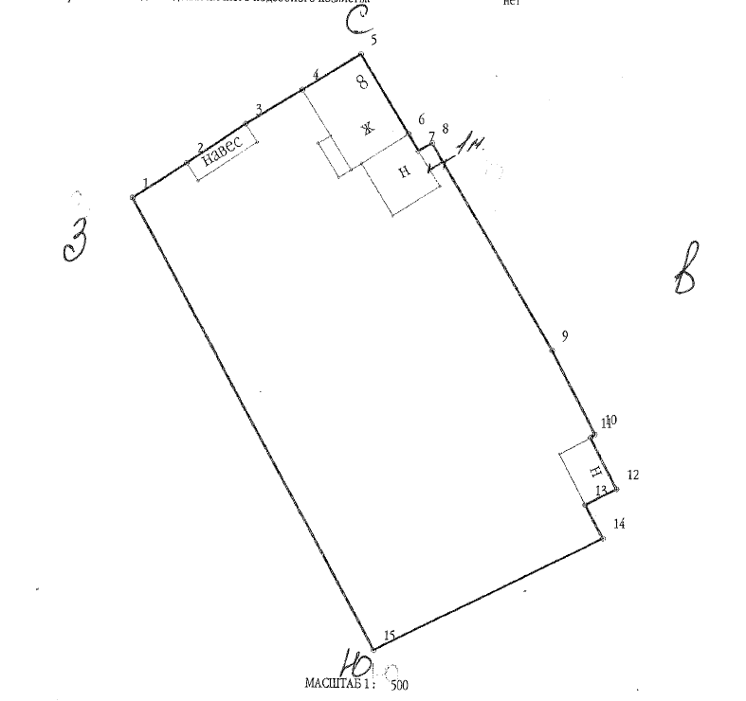

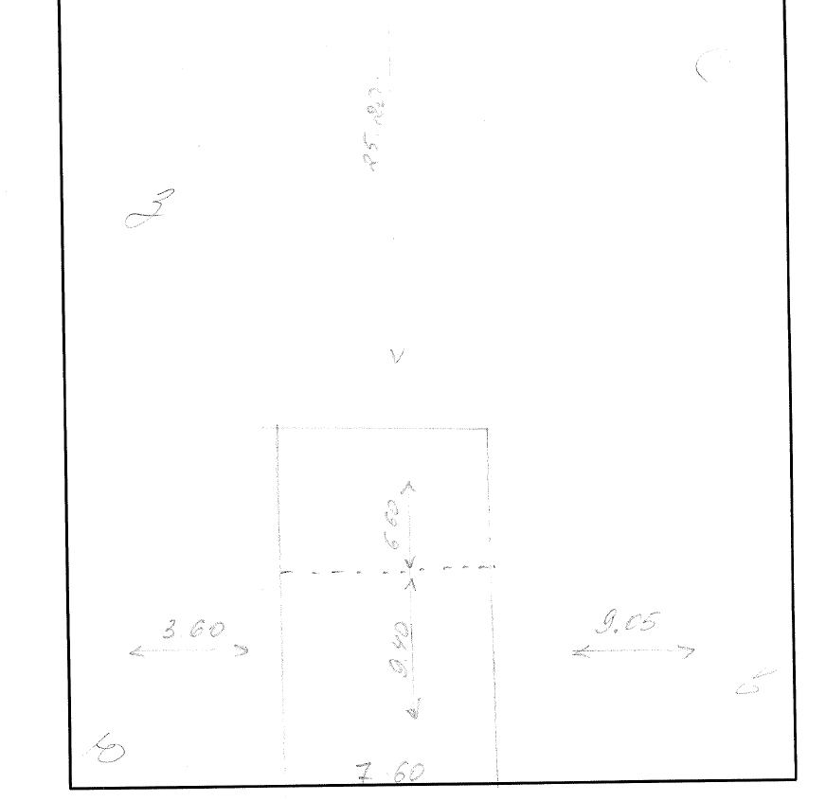

Приложение № 2
к постановлению Администрации
муниципального района
от 10.07.2024 № 2280

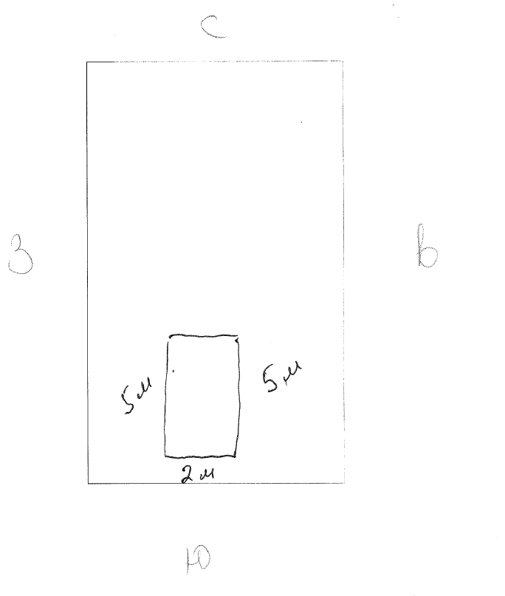

Приложение № 3
к постановлению Администрации
муниципального района
от 10.07.2024 № 2280

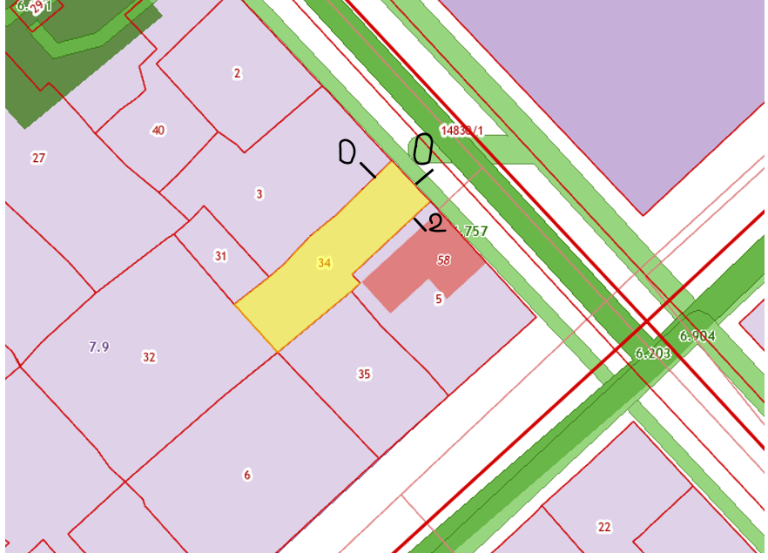

Приложение № 4
к постановлению Администрации
муниципального района
от 10.07.2024 № 2280

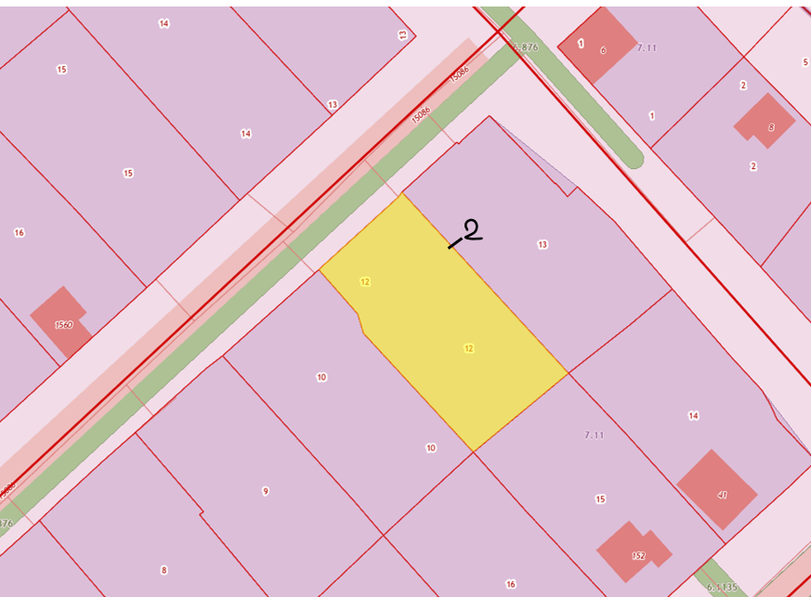

Приложение № 5
к постановлению Администрации
муниципального района
от 10.07.2024 № 2280

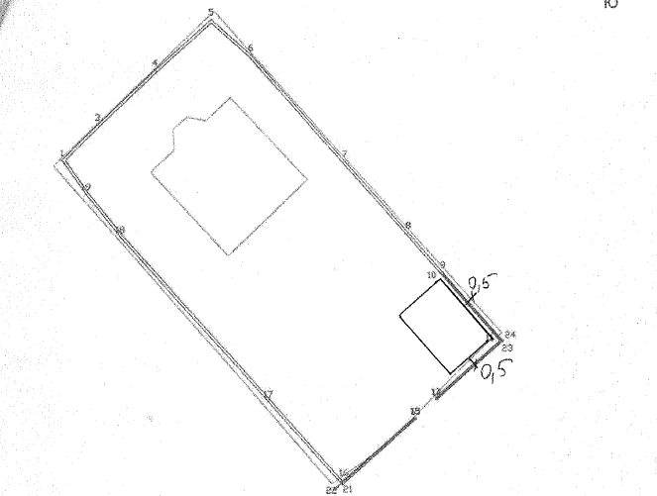

УТВЕРЖДЕН
постановлением Администрации
муниципального района
от 10.07.2024 № 2280

ПОРЯДОК
внесения участниками публичных слушаний предложений и замечаний, касающихся вопросов, подлежащих рассмотрению на публичных слушаниях

1. С момента опубликования постановления Администрации муниципального района о проведении публичных слушаний в течение всего срока проведения публичных слушаний заинтересованные лица вправе направлять в комиссию по землепользованию и застройке Боровичского муниципального района (далее Комиссия) предложения и замечания, касающиеся вопроса, подлежащего рассмотрению на публичных слушаниях.
Определить срок внесения предложений по 02 августа 2024 года
до 17.00.
2. Предложения могут быть направлены:
в письменной форме по почте или лично непосредственно в Комиссию (с пометкой «В комиссию по землепользованию и застройке Боровичского муниципального района») по адресу: 174411, Новгородская обл., г.Боровичи, ул.Коммунарная, д.48, каб.42, 44, отдел архитектуры и градостроительства комитета архитектуры и имущественных отношений;
в устной форме по телефонам: 8(81664) 9-12-24, 9-12-54;
в форме электронного документа на адрес электронной почты - arch@boradmin.ru.
2.1. Участники публичных слушаний в целях идентификации представляют сведения о себе (фамилию, имя, отчество (при наличии), дату рождения, адрес места жительства (регистрации) - для физических лиц; наименование, основной государственный регистрационный номер, место нахождения и адрес - для юридических лиц) с приложением документов, подтверждающих такие сведения. Участники публичных слушаний, являющиеся правообладателями соответствующих земельных участков и (или) расположенных на них объектов капитального строительства и (или) помещений, являющихся частью указанных объектов капитального строительства, также представляют сведения соответственно о таких земельных участках, объектах капитального строительства, помещениях, являющихся частью указанных объектов капитального строительства, из Единого государственного реестра недвижимости и иные документы, устанавливающие или удостоверяющие их права на такие земельные участки, объекты капитального строительства, помещения, являющиеся частью указанных объектов капитального строительства.

2

2.2. Предложения и замечания должны быть логично изложены в письменном виде (напечатаны либо написаны разборчивым почерком) за подписью лица, их изложившего, с указанием его полных фамилии, имени, отчества, адреса места регистрации и даты подготовки предложений и замечаний.
2.3. Обработка персональных данных участников публичных слушаний осуществляется с учетом требований, установленных Федеральным законом от 27 июля 2006 года № 152-ФЗ «О персональных данных».
3. Внесенные предложения и замечания не рассматриваются в случае:
неразборчиво написанные, неподписанные предложения, а также предложения, не имеющие отношения к теме публичных слушаний;
выявления факта представления участником публичных слушаний недостоверных сведений;
предложения и замечания, поступившие в Комиссию после срока проведения публичных слушаний по данному вопросу.
4. Предложения могут содержать любые материалы (как на бумажных, так и электронных носителях). Направленные материалы возврату не подлежат.
__________________________

